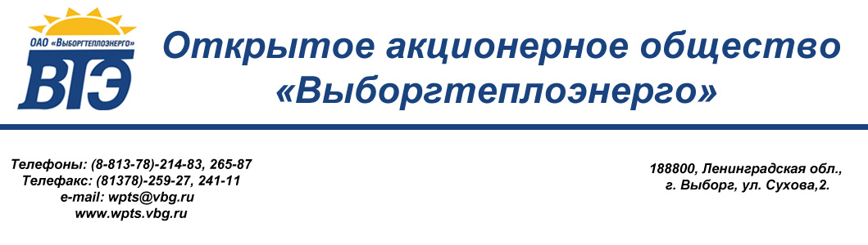
УТВЕРЖДАЮ
Генеральный директор
ОАО «Выборгтеплоэнерго»
__________ А.Ф. Мануйлов
«04» марта 2013г.
Протокол № 2-4-13-ЗП
рассмотрения, оценки и сопоставления заявок на участие в открытом запросе предложений

г. Выборг 01 марта 2013 г.
1. Наименование запроса предложений: по заключению договора на выполнение работ по рабочему проекту «Техническое перевооружение внутренних паромазутопроводов Юго-восточной котельной».

2. Заказчик: ОАО «Выборгтеплоэнерго».
Почтовый адрес: 188800, г. Выборг, ул. Сухова, д. 2.
Адрес электронной почты: wpts.vbg@gmail.com

3. Начальная (максимальная) цена договора: 2 500 000 рублей, в том числе НДС 18 %.

4. Публикация в интернете: извещение о проведения запроса предложений по заключению договора на выполнение работ по рабочему проекту «Техническое перевооружение внутренних паромазутопроводов Юго-восточной котельной» опубликовано в сети Интернет на сайте www.wpts.vbg.ru и на официальном сайте: www.zakupki.gov.ru «19» февраля 2013 года.

5. Состав комиссии по размещению заказов.
В состав комиссии входит 8 (восемь) членов. Заседание проводится в присутствии 8 (восьми) членов комиссии. Кворум имеется. Комиссия правомочна осуществлять предусмотренные документацией функции.

6. До окончания указанного в извещении срока подачи заявок на участие в запросе предложений поступило 2 (две) заявки.
№ п/п | Наименование (для юридического лица), ФИО (для физического лица) участника процедуры запроса предложений, ИНН | Место нахождения (фактический адрес для юридического лица) и место жительства (для физического лица) | Дата и время поступления заявки на участие в запросе предложений | Предлагаемая цена
1 | ООО «МОНТАЖ-СТРОЙ»  ИНН 4703068088  КПП 470301001  ОГРН 1034700568330 | 188643, Ленинградская обл., г. Всеволожск, ул. Социалистическая, д. 94; | 13-50 часов 26.02.2013 г. |  | 2 420 000,00 руб. в том числе НДС 18 %
2 | ООО «Завод металлоконструкций»  ИНН 4704008973  КПП 470401001  ОГРН 1034700881357 | 188800, г. Выборг, ул. Подгорная, 9 | 15-00 часов 27.02.2012 |  | 2 337 160,27 руб., в том числе НДС 18 %

Рассматриваются две заявки, представленные: ООО «МОНТАЖ-СТРОЙ» и ООО «Завод металлоконструкций».
7. Претендент №1 - ООО «МОНТАЖ-СТРОЙ»
Единогласно всеми членами закупочной комиссии указанная заявка и претендент, её подавший, признаны не соответствующими требованиям, установленным в Документации о проведении запроса предложений по заключению договора на выполнение работ по рабочему проекту «Техническое перевооружение внутренних паромазутопроводов Юго-восточной котельной» по следующим основаниям:
1. В составе заявки на участие в запросе предложений отсутствует локально сметный расчет.
2. В приложении к Свидетельству СРО отсутствует допуск по монтажным работам по мазутопроводу.
Претендент не допущен к участию в запросе предложений и не признан участником запроса предложений.

8. Заявка № 2- ООО «Завод металлоконструкций»
Единогласно всеми членами закупочной комиссии указанная заявка и претендент, её подавший, признаны соответствующими требованиям, установленным в Документации о проведении запроса предложений по заключению договора на выполнение работ по рабочему проекту «Техническое перевооружение внутренних паромазутопроводов Юго-восточной котельной».
Претендент допущен к участию в запросе предложений и признан участником запроса предложений.
В составе заявки указаны следующие условия исполнения договора:
1) Предлагаемая цена договора 2 337 160,27 руб., в том числе НДС 18 %.
2) Предлагаемый срок выполнения работ: 28 дней с момента начала работ.

9. В соответствии с п. 11.2.21 Положения о закупках товаров, работ, услуг открытого акционерного общества «Выборгтеплоэнерго»договор на выполнение работ по рабочему проекту «Техническое перевооружение внутренних паромазутопроводов Юго-восточной котельной», заключается с единственным допущенным участником запроса предложений ООО «Завод металлоконструкций» на предложенных им условиях.

Настоящий протокол подлежит размещению на официальном сайте: www.zakupki.gov.ru и на сайте Заказчика: www.wpts.vbg.ru в течение 3-х дней с момента подписания протокола.
Подписи:
_________________Миркус М.К.
________________Смирнов В.Д.
__________________Парий М.А.
________________Кривонос А.В.
________________Казакова Н.Г.
_______________ Ложкина Т.А.
________________Смольянинов А.А.
Секретарь:
________________Романенко Д.И.

